4 июня 2026 год. День четвёртый.

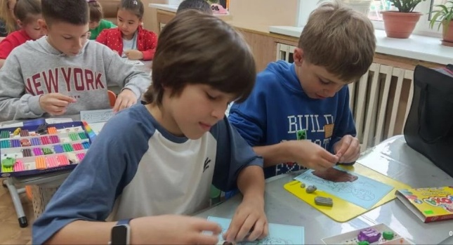
Сегодняшний день в нашем лагере был расписан по минутам и наполнен событиями, которые не дали ребятам заскучать ни на секунду.
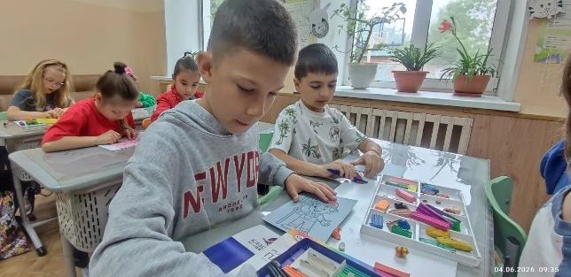
В первой половине дня для ребят была организована познавательная программа. Всё началось с инструктажа по технике безопасности в летний период, где дети повторили основные правила поведения на воде, в лесу и на дорогах, чтобы их каникулы прошли без происшествий.
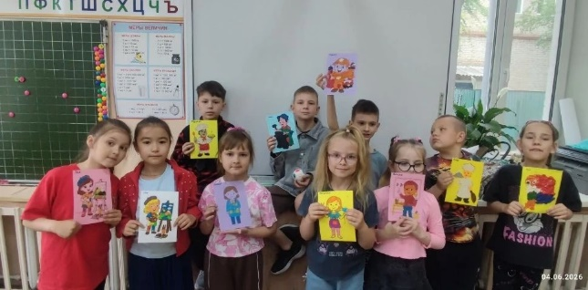
Закрепить полученные знания помогла увлекательная викторина. Дети с азартом отвечали на вопросы, демонстрируя свою эрудицию и смекалку. После интеллектуальной разминки наступило время для творчества. На мастер-классе по пластинографии юные таланты создали объёмные картины на тему «Профессии». С помощью цветного пластилина на плотном картоне рождались образы врачей, строителей, поваров и космонавтов, превращаясь в настоящие произведения искусства.
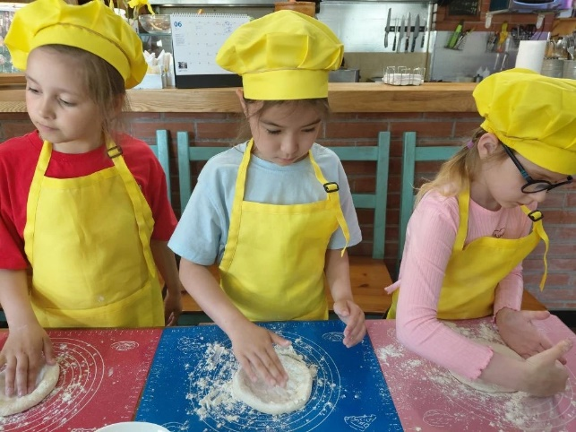
Но на этом сюрпризы не закончились. Сразу после мастер - класса лагерь ждал настоящий взрыв эмоций! К ребятам с визитом заглянул знаменитый ведущий Банан Бананыч со своей новой развлекательной программой «Майнкрафт». После обеда наши воспитанники побывали на «вкусном» мастер- классе по изготовлению пиццы.
В общем, день прошёл интересно и незабываемо.
